ОГБПОУ «ТОМСКИЙ ТЕХНИКУМ ИНФОРМАЦИОННЫХ ТЕХНОЛОГИЙ»

Отчет по лабораторно-практической работе №1

учебной дисциплины   
*УП.05.01 Объектно-ориентированное программирование*

*Тема: « Реализация тестового проекта Users»*

Выполнила:

студент 402 группы

Агаева София Сейрановна

Проверил:  
преподаватель, высшая к.к.

Грушевский Ю.В.

г. Томск – 2022 г

**github:** [**https://github.com/SofiaAgaeva12/lab-2.git**](https://github.com/SofiaAgaeva12/lab-2.git)

**Выход**

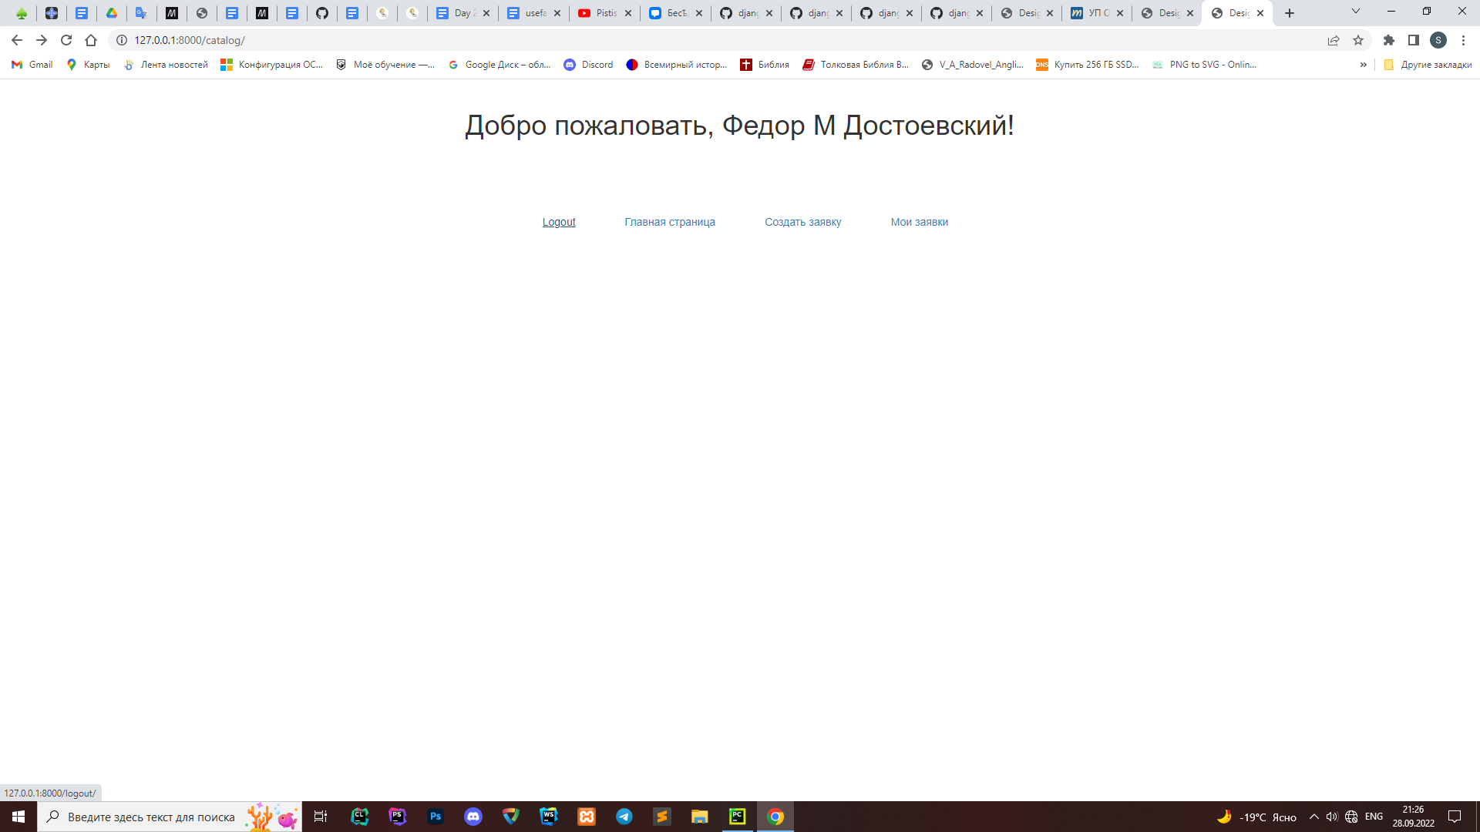

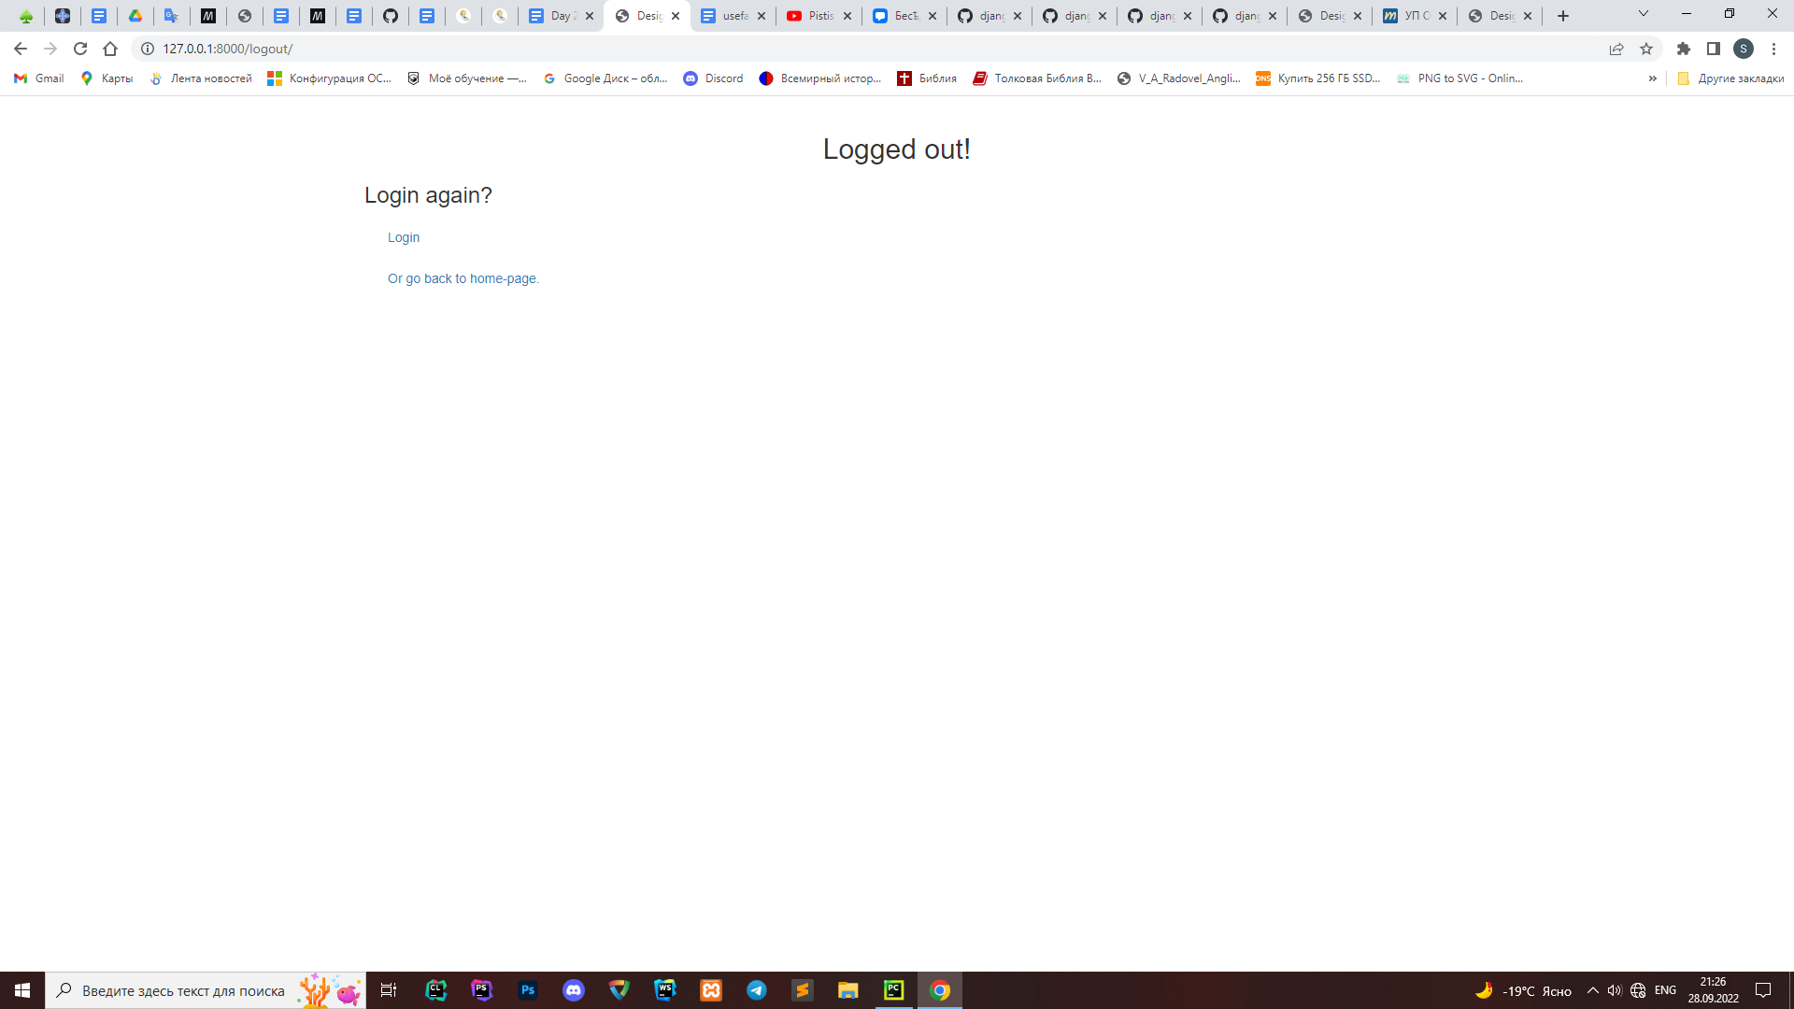

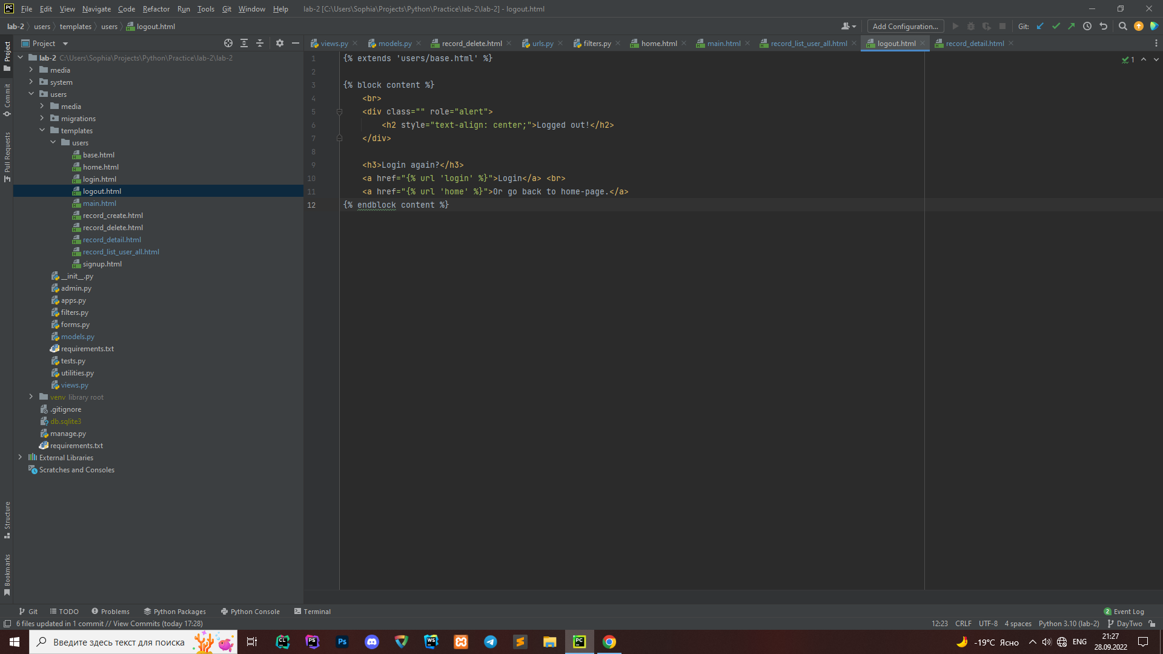

Создаём страницу выхода, содержащую ссылки на вход и регистрацию

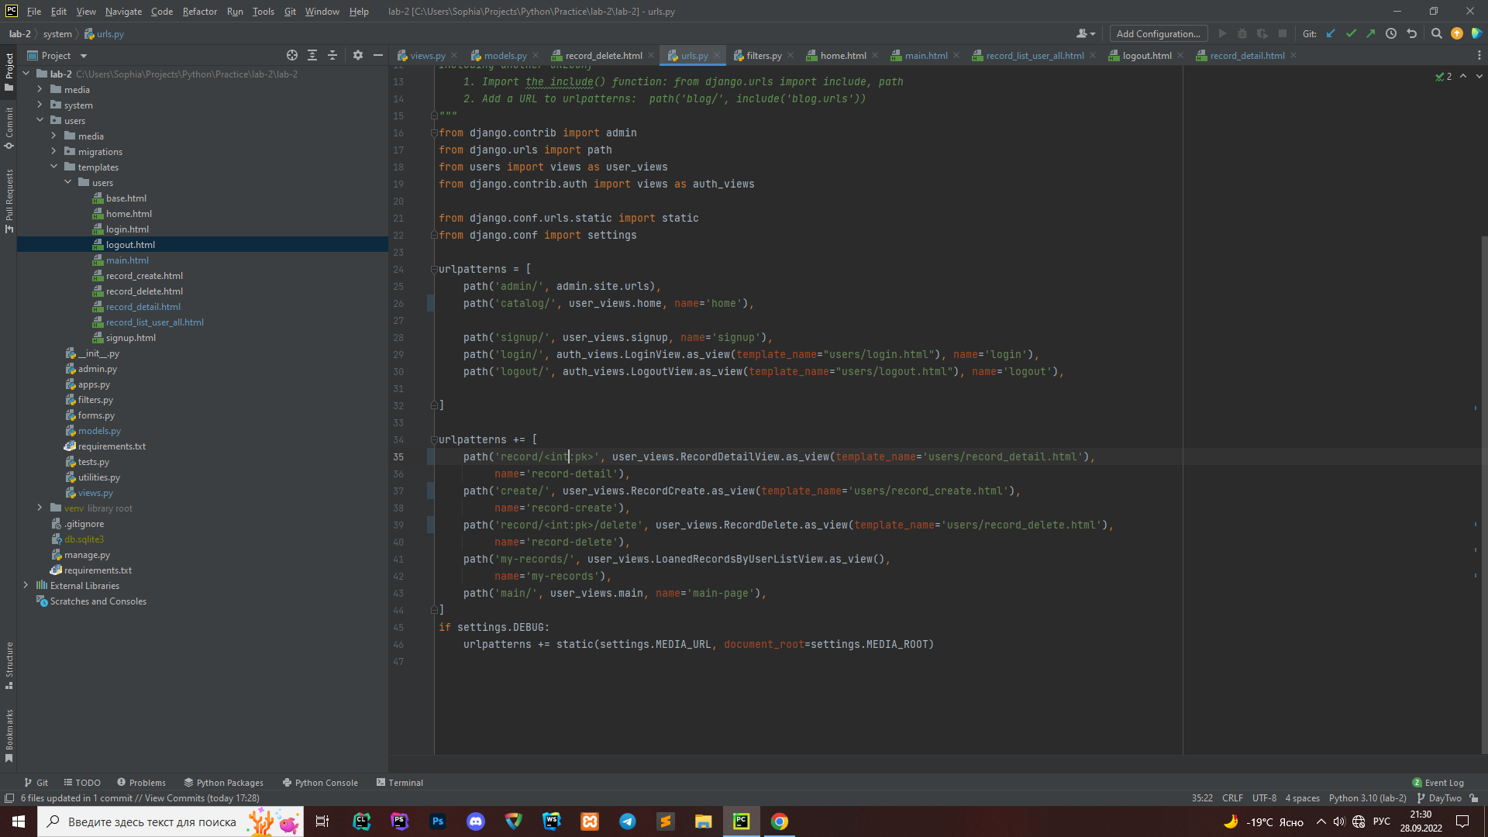

**Создание заявки на разработку дизайна интерьера помещения**

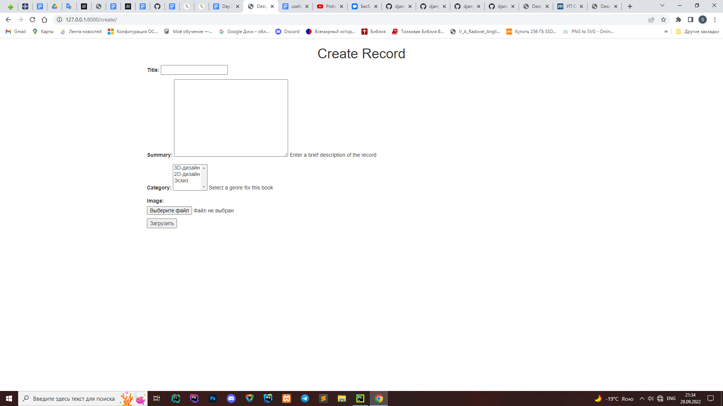

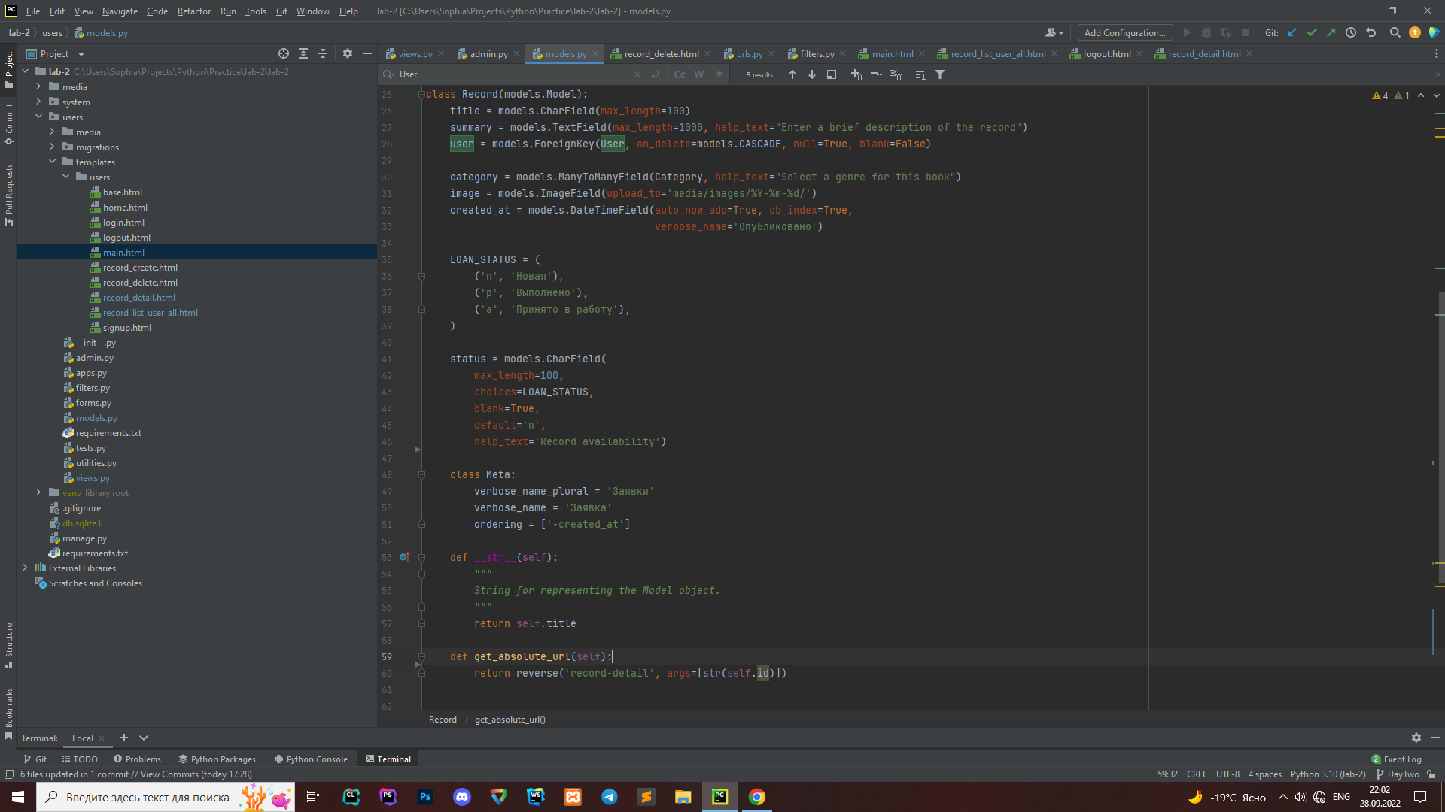

Создаём модель заявки с необходимыми полями и функциями.

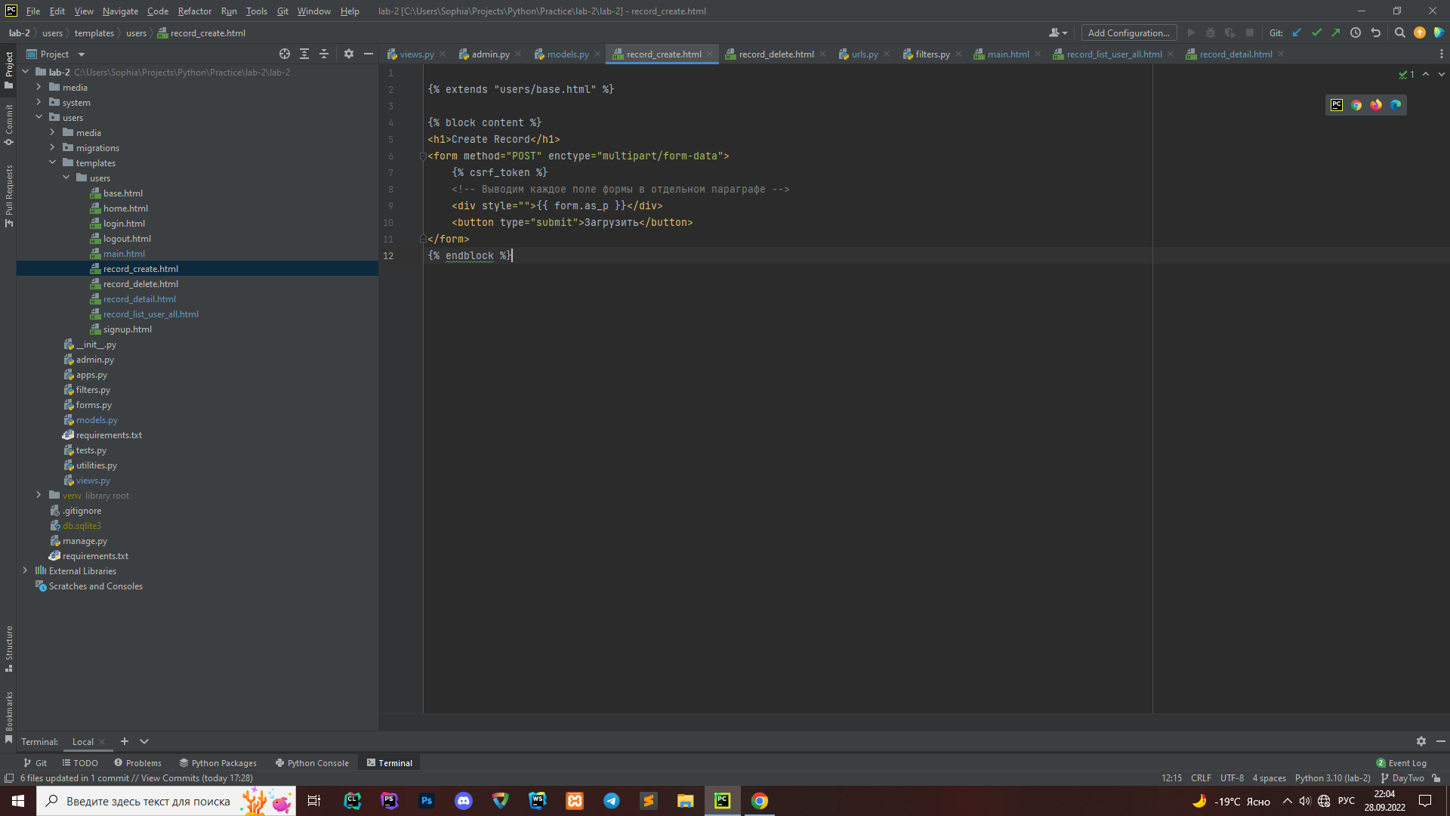

* Html-файл.

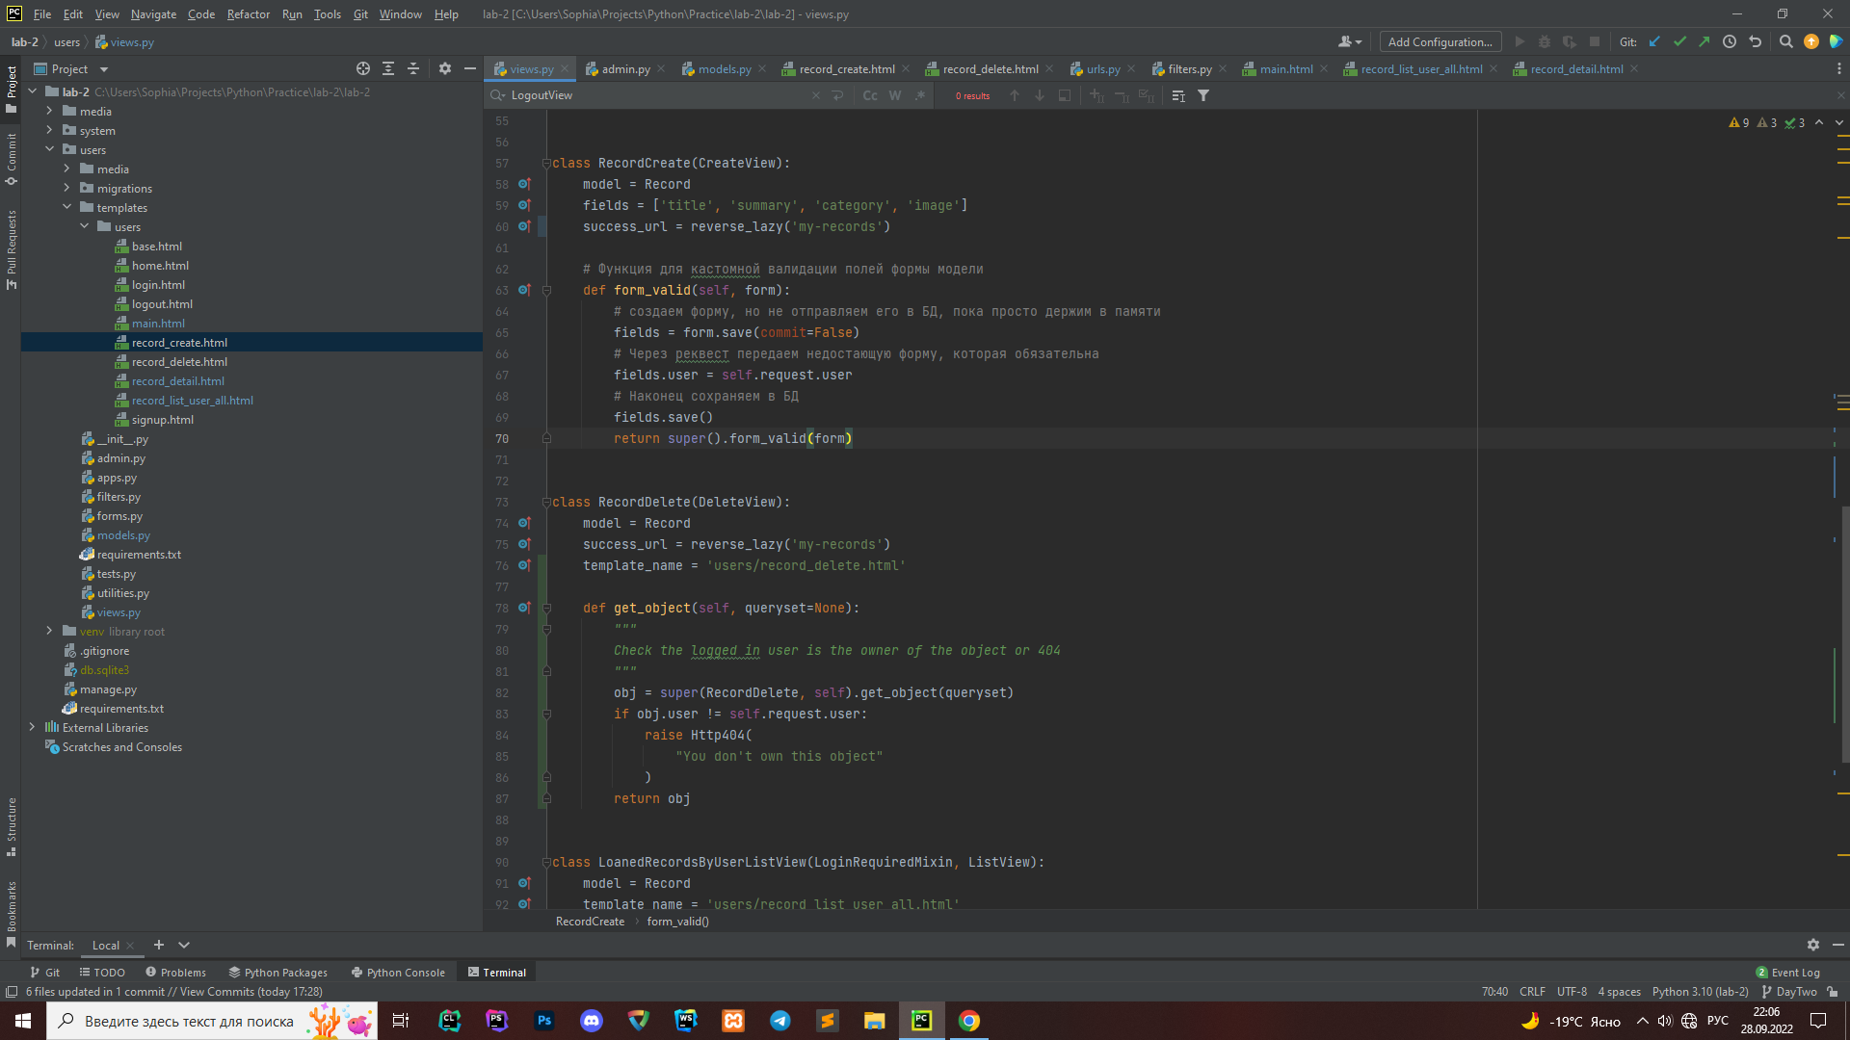

* Представление, через которое сохраняем данные клиента из запроса.

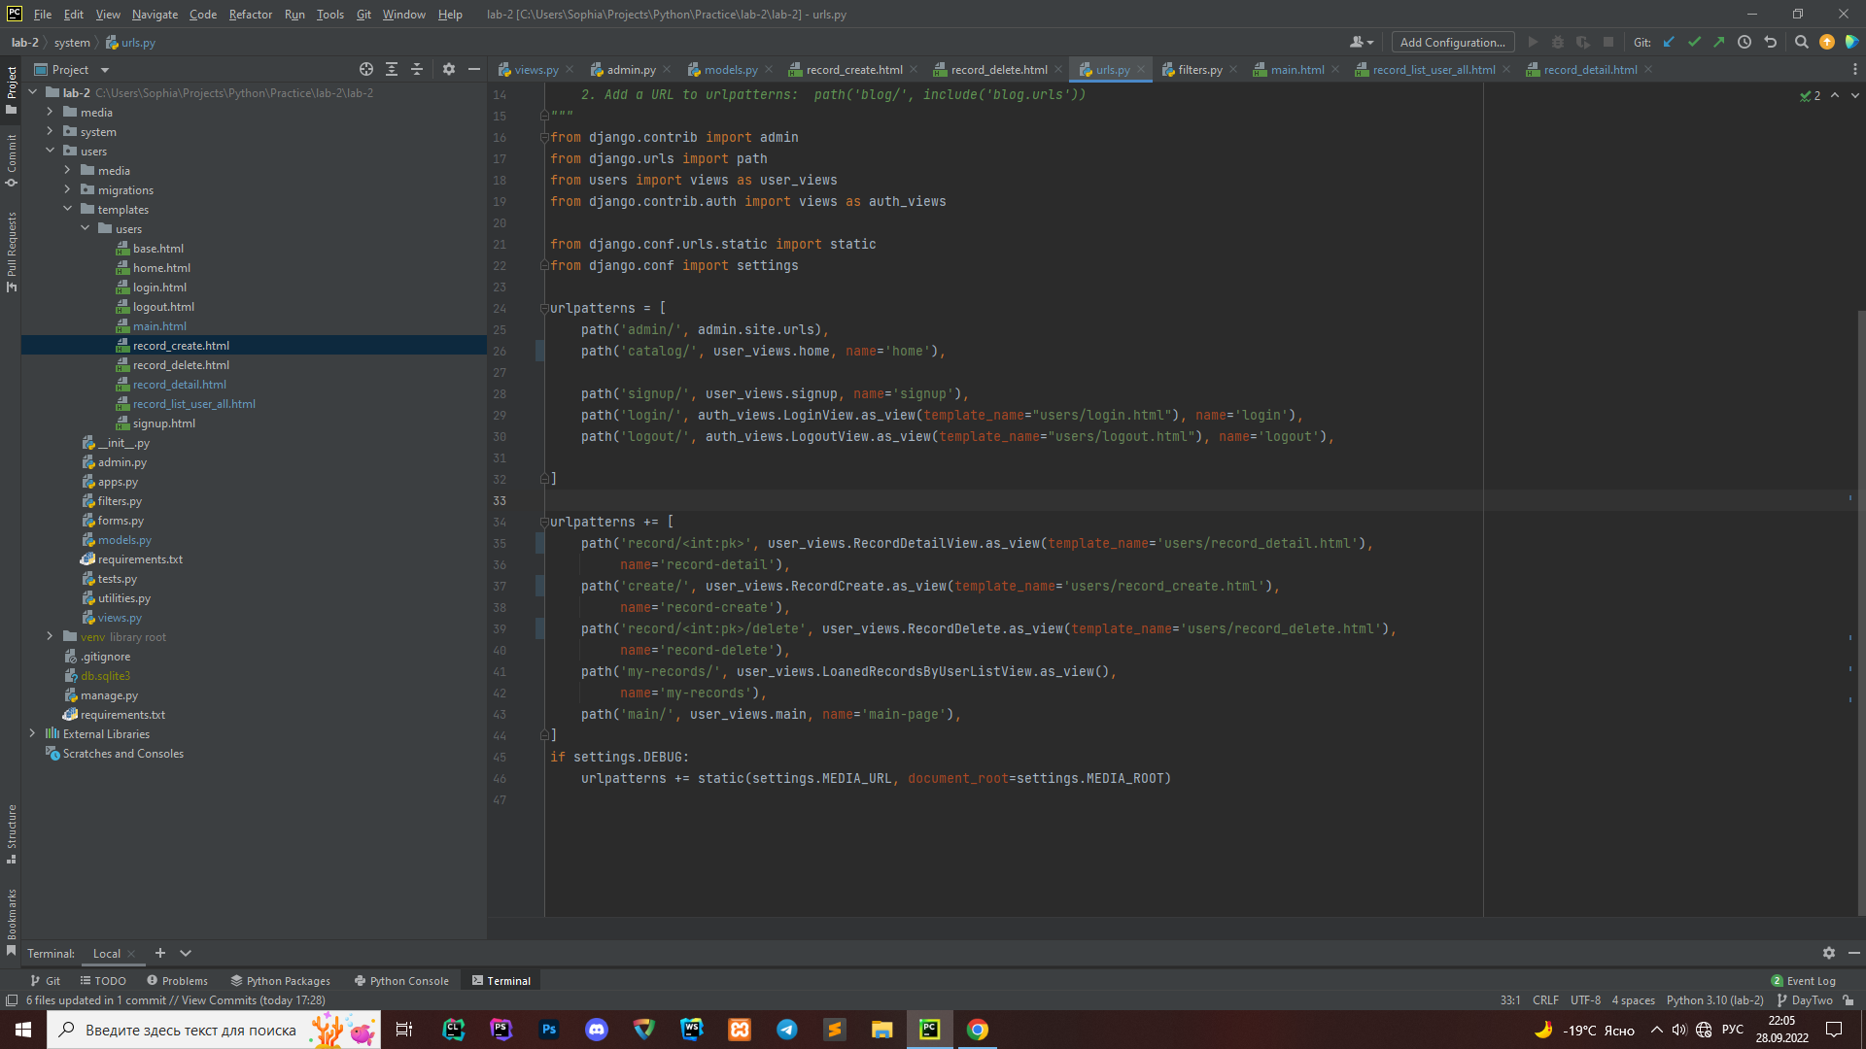

* Необходимые url-пути.

**Просмотр своих заявок**

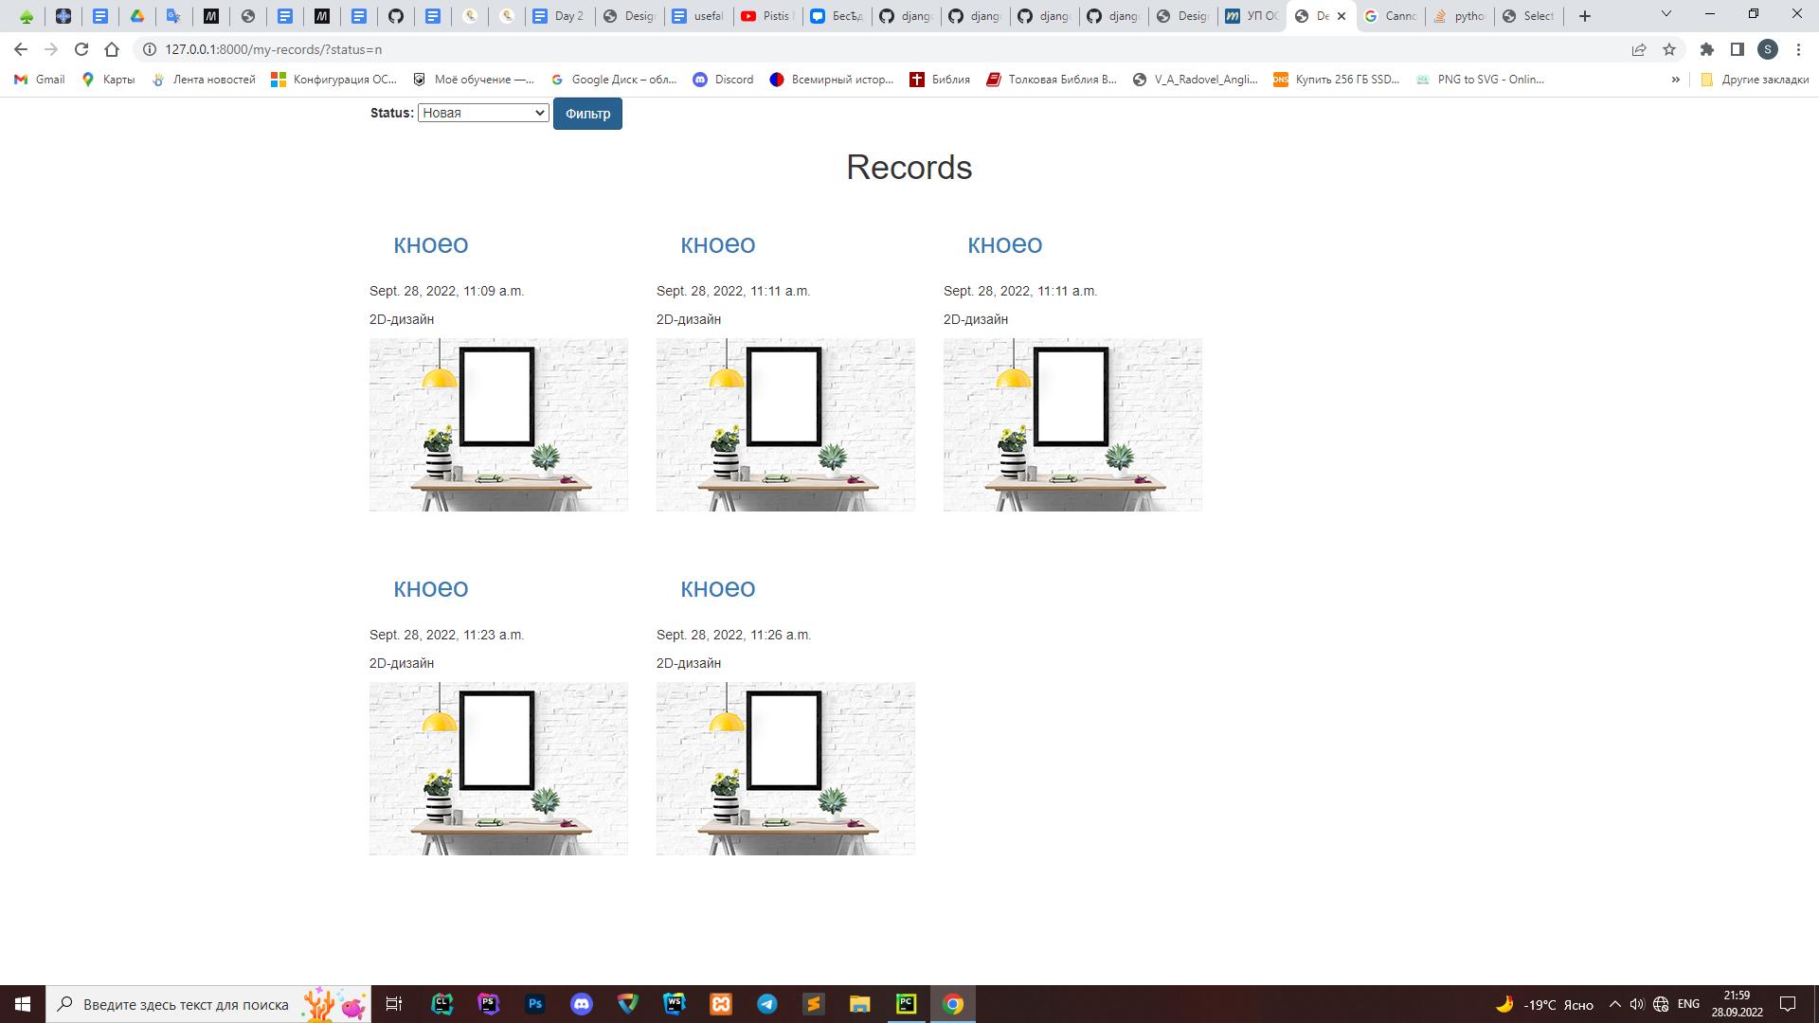

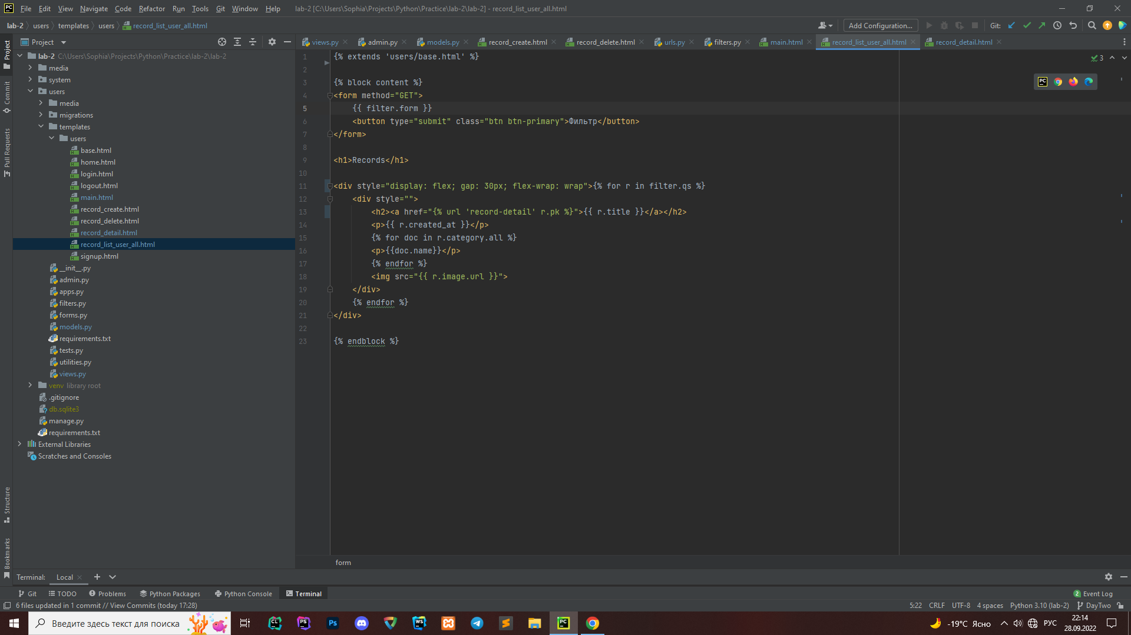

* Html-файл.

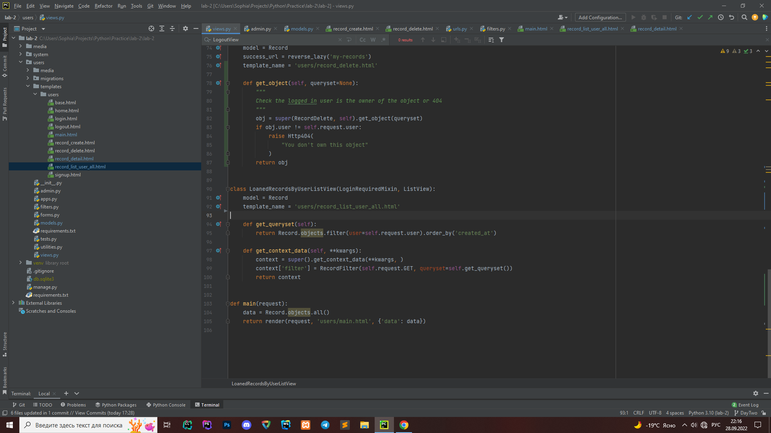

* Представление с необходимыми функциями.

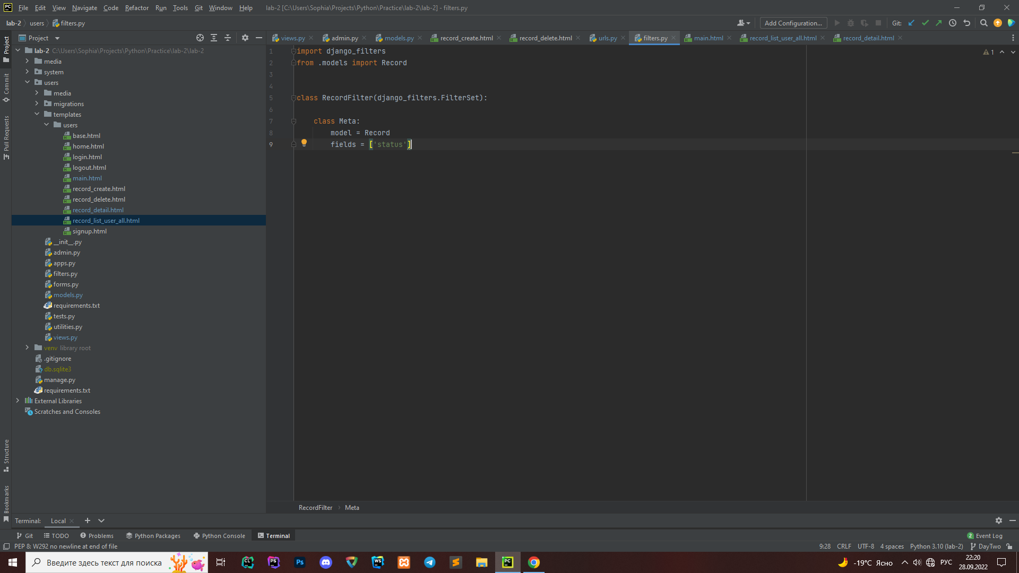

* Файл .py с фильтром

**Удаление своей заявки**

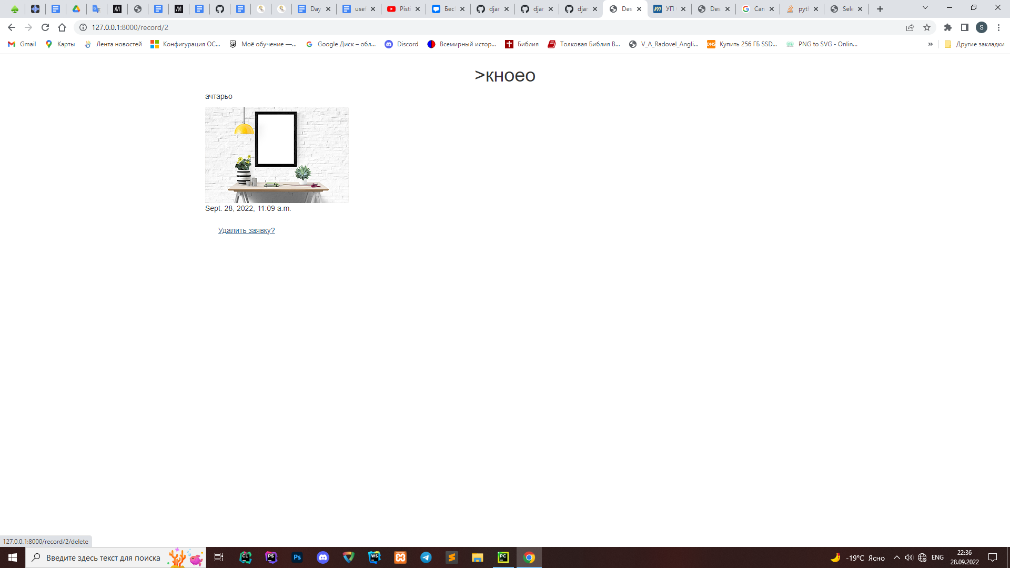

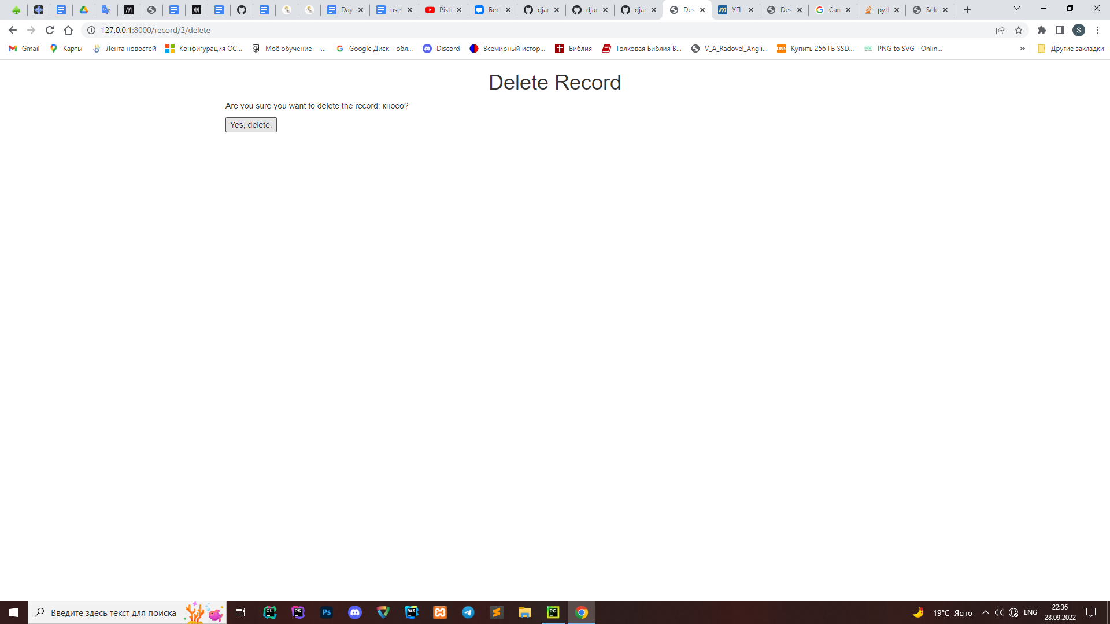

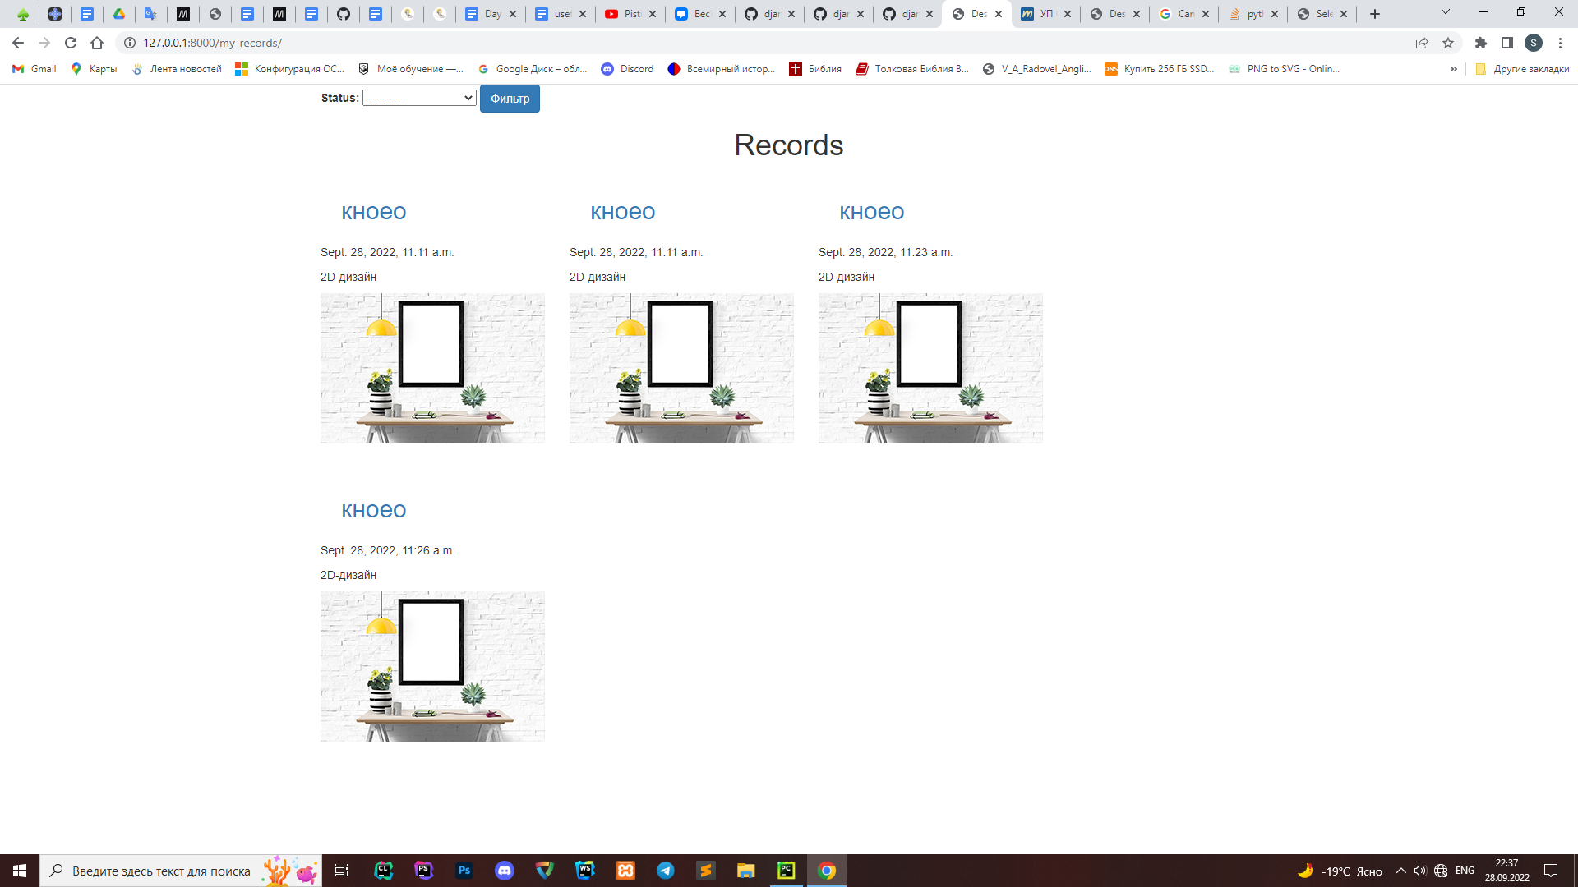

*Создаём представления и html-файлы для record-detail и record-delete*

